|  |
| --- |
|  |
| МИНИСТЕРСТВО НАУКИ И ВЫСШЕГО ОБРАЗОВАНИЯ РОССИЙСКОЙ ФЕДЕРАЦИИ |
| Федеральное государственное бюджетное образовательное учреждение высшего образования  **«МИРЭА - Российский технологический университет»**  **РТУ МИРЭА** |
| Институт радиоэлектроники и иноформатики |
| Кафедра геоинформационных систем |

|  |  |
| --- | --- |
| **ОТЧЕТ**  **ПО ПРАКТИЧЕСКОЙ РАБОТЕ № 9**  *Преобразователи кодов* | |
| **по дисциплине** |  |
| **«**ИНФОРМАТИКА**»** |  |
| Выполнил студент группы ИКБО-74-23 | *Зернов Н.А.* |
| Принял ассисент кафедры ГИС | *Корчемная А.И.* |

|  |  |  |
| --- | --- | --- |
| Практическая | «1» декабря 2023 г. | *________________* |
| работа выполнена |  |  |
| «Зачтено» | « » декабря 2023 г. | *________________* |

**СОДЕРЖАНИЕ**

1 ПОСТАНОВКА ЗАДАЧИ 3

2 ПРОЕКТИРОВАНИЕ И РЕАЛИЗАЦИЯ 4

2.1 Построение таблицы истинности 4

2.2 Схема реализации логической функции на преобразователе кодов на основе дешифратора, шифратора и дополнительной логики “ИЛИ” 5

3 ВЫВОД 6

4 ИНФОРМАЦИОННЫЕ ИСТОЧНИКИ 7

# ПОСТАНОВКА ЗАДАЧИ

Таблица переходов для преобразователя кодов задана как совокупность четырех логических функций от четырех переменных в 16-теричной векторной форме. Иначе говоря, код, формируемый для некоторого входного набора, образуется как совокупность значений четырех функций для этого набора. Первая задаваемая функция описывает множество старших битов (третий разряд) для всех формируемых кодов, вторая функция описывает второй разряд, третья функция – первый разряд, и четвертая – нулевой. Восстановить таблицу переходов. По таблице переходов реализовать в лабораторном комплексе преобразователь кодов на основе дешифратора, шифратора и дополнительной логики «или».

Протестировать работу схемы и убедиться в ее правильности

# ПРОЕКТИРОВАНИЕ И РЕАЛИЗАЦИЯ

**2.1 Построение таблицы истинности**

В соответствии с персональным вариантом функция, заданная в 16-теричной векторной форме имеет следующий вид:

F1(a,b,c,d)=1BC716,

F2(a,b,c,d)=3EE416,

F3(a,b,c,d)=DC6A16,

F4(a,b,c,d)=D2B616.

Преобразуем функции в двоичную запись: F1=0001 1011 1100 01112, F2=0011 1110 1110 01002, F3=1101 1100 0110 10102, F4=1101 0010 1011 01102. Данная двоичная запись является столбцом значений логической функции. Значения нужны для восстановления полной таблицы истинности (см. табл.1).

Таблица 1- Восстановленная таблица истинности функций F(a,b,c,d)

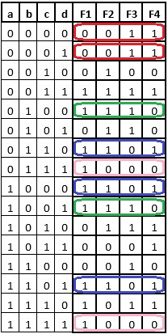

**2.2 Схема реализации логической функции на преобразователе кодов на основе дешифратора, шифратора и дополнительной логики “ИЛИ”**

В лабораторном комплексе построим схему преобразователя кодов основываясь на значениях функци й F1, F2, F3, F4 из таблицы 1. Одинаковые строки объединим при помощи логического «или».

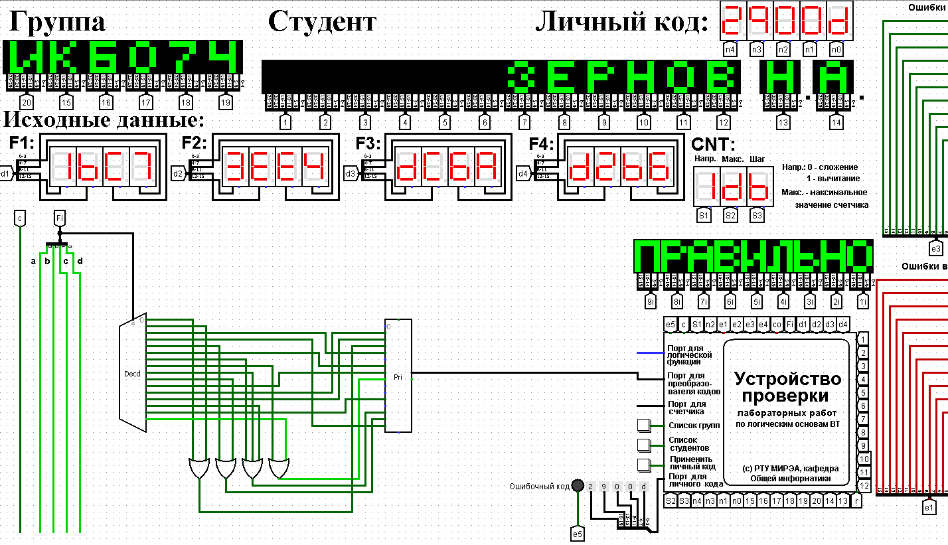

Рисунок 1 – Схема преоброзователя кодов

1. ВЫВОД

В ходе выполнения практической работы были выполнены следующие задачи:

- восстановлена таблица истинности,

- была реализована логическая функция на преобразователе кодов на основе дешифратора, шифратора и дополнительной логики “ИЛИ”

Таким образом, главную цель практической работы, а именно построение и тестирование схем, реализующих логическую функцию на преобразователе кодов на основе дешифратора, шифратора и дополнительной логики «ИЛИ», можно считать выполненной.

1. ИНФОРМАЦИОННЫЕ ИСТОЧНИКИ

1. Информатика: Методические указания по выполнению практических работ / С.С. Смирнов, Д.А. Карпов – М., РТУ МИРЭА – Российский технологический университет, 2020. – 102 с..

2. Лекции по информатике – Смирнов С.С. РТУ МИРЭА. 2023